HƯỚNG DẪN SỬ DỤNG
THƯ VIỆN NGỮ LIỆU TRONG DẠY HỌC VÀ ĐÁNH GIÁ NĂNG LỰC
MÔN HÓA HỌC Ở TRƯỜNG PHỔ THÔNG
Khoa Hóa học, Trường Khoa học Tự nhiên và Công nghệ – Trường Đại học Sư phạm Hà Nội
Địa chỉ: https://thu-vien-ngu-lieu-hoa-hoc.github.io/

Website cung cấp hệ thống ngữ liệu hoá học gắn với các bối cảnh thực tiễn, kèm theo dữ liệu có thật từ các nguồn tin cậy, là nguyên liệu để xây dựng bài tập, câu hỏi đánh giá năng lực môn Hoá học. Thư viện hiện có 75 ngữ liệu thuộc 12 chủ đề Hoá học 10, 11, 12; dùng miễn phí trên máy tính và điện thoại, không cần cài đặt hay đăng nhập.

1. Dùng thư viện trong 4 bước
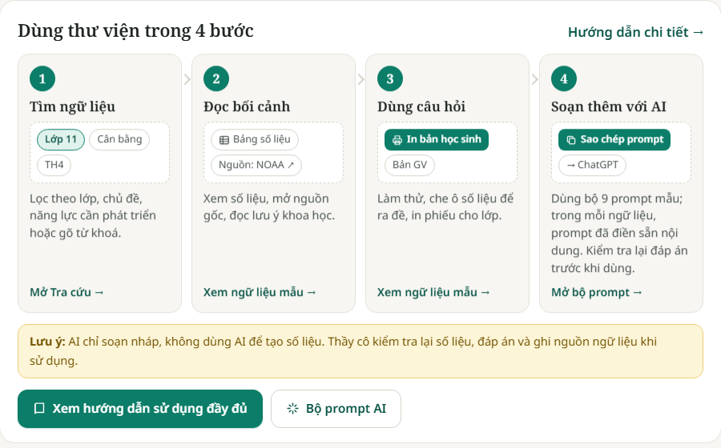
Hình 1. Dải hướng dẫn 4 bước trên trang chủ
Bước | Thao tác | Ở đâu trên web
1. Tìm ngữ liệu | Lọc theo lớp, chủ đề, loại ngữ liệu, năng lực cần phát triển hoặc gõ từ khoá (VD: CO₂, pin, nhựa). | Trang Tra cứu ngữ liệu; ô tìm kiếm trên thanh đầu trang (bấm phím / để tìm nhanh).
2. Đọc bối cảnh | Đọc đoạn thông tin, bảng số liệu; bấm vào nguồn để xem bản gốc; đọc phần lưu ý khoa học. | Mục 1, 2, 5 của trang ngữ liệu.
3. Dùng câu hỏi | Làm thử câu hỏi ngay trên trang; che bớt ô số liệu để học sinh tự tính; in phiếu cho lớp. | Mục 4; nút In bản học sinh, In bản giáo viên, Sao chép câu hỏi.
4. Soạn thêm với AI | Chọn prompt phù hợp, bấm Sao chép prompt, dán vào ChatGPT, Gemini, Copilot…; kiểm tra lại số liệu, đáp án. | Mục 6 của trang ngữ liệu; bộ 9 prompt mẫu ở trang Hướng dẫn sử dụng.

Lưu ý: AI chỉ soạn nháp, không dùng AI để tạo số liệu. Thầy cô kiểm tra lại số liệu, đáp án và ghi nguồn ngữ liệu khi sử dụng. Không nhập thông tin cá nhân của học sinh vào công cụ AI.

2. Tìm ngữ liệu
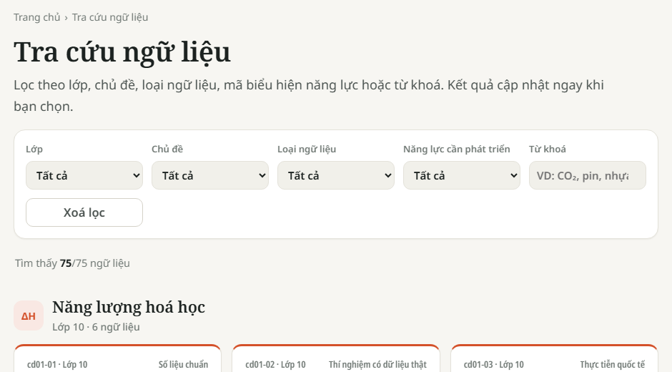
Hình 2. Bộ lọc trên trang Tra cứu ngữ liệu
- Lớp, Chủ đề: chọn đúng bài đang dạy; trên trang chủ, bấm vào thẻ chủ đề để mở ngay danh sách ngữ liệu của chủ đề đó.
- Loại ngữ liệu: 6 loại, xem mục 4 của hướng dẫn này.
- Năng lực cần phát triển: chọn biểu hiện cần dạy hoặc cần đánh giá, ví dụ TH4 – Xử lí số liệu, rút ra kết luận.
- Từ khoá: gõ tên chất, hiện tượng, ứng dụng. Kết quả cập nhật ngay; bấm Xoá lọc để xem lại toàn bộ.
- Trang Khung năng lực cho biết mỗi chủ đề có ngữ liệu nào phát triển biểu hiện nào; bấm vào ô để mở danh sách.

3. Một ngữ liệu gồm những gì?
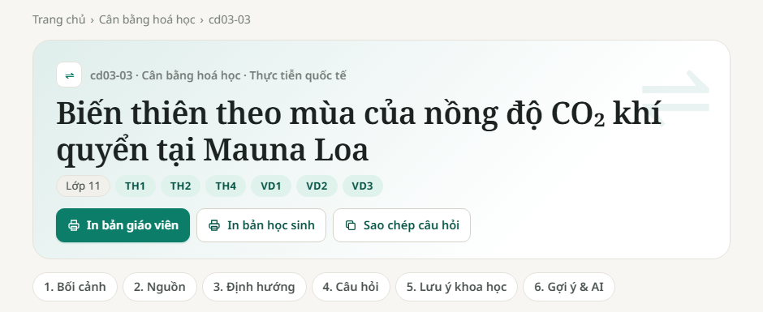
Hình 3. Đầu trang một ngữ liệu: mã, lớp, biểu hiện năng lực, nút in và 6 mục
Mục | Nội dung | Cách dùng
1. Bối cảnh | Đoạn thông tin, bảng số liệu, biểu đồ, hình gợi ý. | Chiếu lên lớp hoặc in phát cho học sinh.
2. Nguồn | Trích dẫn gốc, đường dẫn trực tiếp (bài báo có DOI, văn bản từ cổng thông tin chính thức), giấy phép. | Mở bản gốc khi cần kiểm tra; ghi nguồn khi dùng lại.
3. Định hướng | Lớp, chủ đề, yêu cầu cần đạt, mã biểu hiện, gợi ý tổ chức dạy học. | Chọn thời điểm dùng trong bài học.
4. Câu hỏi | Câu hỏi minh hoạ có đáp án, lời giải; gồm cả dạng đúng/sai, trả lời ngắn. | Dùng nguyên hoặc biến đổi; làm thử ngay trên trang.
5. Lưu ý khoa học | Những chỗ học sinh hay hiểu sai, giới hạn của số liệu. | Lấy làm ý sai trong câu đúng/sai; nhấn mạnh khi giảng.
6. Gợi ý và AI | Cách dùng theo loại ngữ liệu, hướng ra câu hỏi theo biểu hiện, 9 prompt đã điền sẵn ngữ liệu. | Sao chép prompt để soạn thêm câu hỏi, phiếu học tập.
Bản học sinh tự ẩn nguồn, định hướng, lưu ý khoa học, gợi ý AI và đáp án; bản giáo viên in đầy đủ.

4. Sáu loại ngữ liệu
Loại | Đặc điểm | Có thể dùng để
01. Số liệu chuẩn | Số liệu lấy từ các bộ dữ liệu, sổ tay khoa học uy tín như NIST, CRC Handbook, PubChem. Học sinh được làm việc với con số thật thay cho số liệu tự đặt ra. | Ra bài tính toán bằng số liệu thật, yêu cầu học sinh ghi nguồn số liệu.  Cho học sinh so sánh, tìm quy luật và giải thích vì sao có quy luật đó.  Che bớt vài ô trong bảng (nút “Che ô để ra đề”) để học sinh tự tính hoặc dự đoán, rồi so với số liệu gốc.
02. Thí nghiệm có dữ liệu thật | Một thí nghiệm có mục đích, cách làm và kết quả đo thật, lấy từ tài liệu thí nghiệm hoặc bài báo khoa học. Rất hợp để học sinh tập làm việc như nhà khoa học. | Đi theo các bước: đặt câu hỏi, nêu giả thuyết, đề xuất cách làm, xử lí kết quả, rút ra kết luận.  Cho học sinh tìm sai số, chỉ ra kết quả bất thường và đề xuất cách làm tốt hơn.  Nếu có điều kiện, cho học sinh làm lại thí nghiệm và so sánh với kết quả trong ngữ liệu.
03. Thực tiễn quốc tế | Số liệu, báo cáo của các tổ chức quốc tế như USGS, IEA, WHO, OECD, NOAA về sản xuất, tài nguyên, môi trường và sức khoẻ. | Cho học sinh đọc bảng, biểu đồ, tính tỉ lệ phần trăm và mức tăng, giảm.  Nối kiến thức hoá học với những vấn đề chung của thế giới.  Đưa ra một nhận định để học sinh dùng số liệu đồng tình hoặc phản bác.
04. Bối cảnh Việt Nam | Tình huống trong nước: quy chuẩn, tiêu chuẩn, văn bản pháp luật, số liệu sản xuất và môi trường của Việt Nam. | Cho học sinh so kết quả tính được với giới hạn cho phép trong quy chuẩn, tiêu chuẩn (QCVN, TCVN).  Gắn bài học với địa phương và các ngành sản xuất của Việt Nam.  Giao nhiệm vụ tìm hiểu một vấn đề trong nước và đề xuất cách giải quyết.
05. Vấn đề mở, sự cố | Tình huống có thật nhưng chưa có một đáp án duy nhất: sự cố công nghiệp, lựa chọn công nghệ, vấn đề còn tranh luận. | Tổ chức thảo luận, tranh luận nhóm; học sinh nêu và bảo vệ ý kiến bằng bằng chứng.  Tìm nguyên nhân sự cố và đề xuất biện pháp an toàn.  Chấm theo chất lượng lập luận, không chỉ theo một đáp án đúng.
06. Công nghệ, nghề nghiệp | Quy trình sản xuất, sản phẩm và nghề nghiệp có liên quan đến hoá học. | Giới thiệu quy trình sản xuất và giải thích phần hoá học ở mỗi công đoạn.  Giúp học sinh tìm hiểu ngành học, công việc và kĩ năng cần có.  Giao dự án nhỏ: tìm hiểu một sản phẩm, một công nghệ hoặc một nhà máy.

5. Dùng vào lúc nào trong bài học?
Thời điểm | Thầy cô | Học sinh | Biểu hiện
Mở đầu bài học | Chiếu bảng số liệu hoặc kể tình huống trong ngữ liệu. | Nêu điều thắc mắc, đoán trước kết quả. | TH1, TH2
Học kiến thức mới | Giao bảng số liệu cho các nhóm. | Tính toán, tìm quy luật, giải thích bằng kiến thức vừa học. | TH4, VD1
Luyện tập, vận dụng | Giao câu hỏi trong ngữ liệu hoặc câu hỏi tự soạn thêm. | Tính với số liệu thật, nhận xét một ý kiến, đề xuất cách giải quyết. | VD2, VD3, VD5
Thực hành, dự án | Dùng ngữ liệu thực nghiệm làm mẫu. | Tự lên cách làm thí nghiệm, làm thử rồi so với kết quả trong ngữ liệu; tìm hiểu nghề liên quan. | TH3, VD4
Kiểm tra, ôn thi | Lấy câu hỏi có sẵn hoặc dùng prompt để soạn đề. | Làm bài theo dạng đề tốt nghiệp THPT; ôn thi TSA, HSA, SPT. | Mọi biểu hiện
Ví dụ: ngữ liệu “Biến thiên theo mùa của nồng độ CO₂ khí quyển tại Mauna Loa” (cd03-03) dùng số liệu NOAA từ năm 1958: học sinh đặt câu hỏi từ đồ thị (TH1), giải thích dao động theo mùa bằng quang hợp (TH2, VD1), tính tốc độ tăng từ bảng số liệu (TH4), phản biện nhận định “chỉ cần trồng rừng là đủ” (VD2).

6. Câu hỏi theo từng biểu hiện năng lực
Mã | Biểu hiện | Đầu đề gợi ý cho câu hỏi
TH1 | Đề xuất vấn đề: nhận ra, đặt câu hỏi, phân tích bối cảnh, biểu đạt vấn đề | Từ bối cảnh, bảng số liệu, nêu một câu hỏi khoa học có thể kiểm chứng; chỉ ra đại lượng cần đo, cần so sánh.
TH2 | Đưa ra phán đoán, xây dựng và phát biểu giả thuyết | Dự đoán điều xảy ra khi thay đổi một điều kiện (nhiệt độ, nồng độ, chất…); phát biểu giả thuyết kèm lí do.
TH3 | Lập kế hoạch: khung logic nội dung, chọn phương pháp, kế hoạch triển khai | Thiết kế phương án kiểm chứng: hoá chất, dụng cụ, các bước; biến thay đổi – biến đo – biến giữ nguyên; lưu ý an toàn.
TH4 | Thực hiện kế hoạch: thu thập, phân tích dữ liệu, rút ra và điều chỉnh kết luận | Xử lí số liệu: tính toán, lập bảng hoặc vẽ đồ thị, nhận xét xu hướng, chỉ ra số liệu bất thường, rút ra kết luận.
TH5 | Viết, trình bày báo cáo; thảo luận, phản biện, bảo vệ kết quả | Viết kết luận có dẫn số liệu làm bằng chứng; trình bày, phản hồi ý kiến của nhóm khác.
VD1 | Phát hiện, giải thích hiện tượng tự nhiên, ứng dụng của hoá học trong cuộc sống | Giải thích một hiện tượng hoặc ứng dụng trong bối cảnh bằng kiến thức hoá học.
VD2 | Phản biện, đánh giá ảnh hưởng của một vấn đề thực tiễn | Đánh giá một nhận định, lựa chọn hoặc tác động (lợi ích – rủi ro) dựa trên số liệu của ngữ liệu.
VD3 | Vận dụng kiến thức tổng hợp đề xuất phương pháp, biện pháp, mô hình, kế hoạch giải quyết | Đề xuất biện pháp, quy trình hoặc mô hình giải quyết vấn đề; tính toán để chứng minh tính khả thi.
VD4 | Định hướng ngành, nghề sau tốt nghiệp THPT | Nêu ngành, nghề, vị trí việc làm liên quan và kiến thức, kĩ năng cần có.
VD5 | Ứng xử thích hợp theo yêu cầu phát triển bền vững, bảo vệ môi trường | Lựa chọn hành vi, giải pháp phù hợp với phát triển bền vững; lập luận bằng số liệu.

7. Câu hỏi theo các kì thi
Kì thi | Đặc điểm cần bám | Cách dùng ngữ liệu | Prompt
Tốt nghiệp THPT  Bộ GD&ĐT, từ năm 2025 | Trắc nghiệm nhiều lựa chọn (4 phương án); đúng/sai (mỗi câu 4 ý a, b, c, d); trả lời ngắn (điền đáp số). | Từ một ngữ liệu soạn đủ ba dạng câu; câu trả lời ngắn khai thác phép tính trên bảng số liệu; ý sai của câu đúng/sai lấy từ mục Lưu ý khoa học. | 1, 2, 3
TSA – Đánh giá tư duy  ĐH Bách khoa Hà Nội | Mỗi đoạn thông tin khoa học đi kèm 5 câu hỏi; ba mức Tái hiện, Suy luận, Bậc cao; thông tin dạng biểu diễn dữ liệu, tóm tắt nghiên cứu hoặc quan điểm mâu thuẫn. | Số liệu chuẩn, thực tiễn quốc tế → biểu diễn dữ liệu; thực nghiệm → tóm tắt nghiên cứu; vấn đề mở → quan điểm mâu thuẫn. | 5
HSA – Đánh giá năng lực  ĐHQG Hà Nội | Bám cấu trúc đề do ĐHQG Hà Nội công bố cho từng năm thi. | Dán cấu trúc đề chính thức vào chỗ trống của prompt; AI soạn câu hỏi trên nền ngữ liệu. | 7
SPT – Đánh giá năng lực  Trường ĐHSP Hà Nội | Bám cấu trúc đề môn Hoá học do Trường ĐHSP Hà Nội công bố cho từng năm thi. | Dán cấu trúc đề chính thức vào chỗ trống của prompt; AI soạn câu hỏi trên nền ngữ liệu. | 6
Trước khi ra đề, thầy cô đối chiếu cấu trúc đề, đề minh hoạ mới nhất do Bộ Giáo dục và Đào tạo, Đại học Bách khoa Hà Nội, Đại học Quốc gia Hà Nội, Trường Đại học Sư phạm Hà Nội công bố.

8. Soạn thêm câu hỏi với AI
- Mở trang ngữ liệu, xuống mục 6. Gợi ý và AI, chọn prompt phù hợp mục đích.
- Bấm Sao chép prompt (nội dung ngữ liệu đã được điền sẵn), dán vào công cụ AI.
- Đối chiếu từng số liệu, phép tính, đơn vị, đáp án với ngữ liệu; kiểm tra danh pháp và phạm vi Chương trình 2018.
- Dùng prompt 9 để AI tự rà lỗi, sau đó thầy cô sửa lại.
- Ghi nguồn ngữ liệu và ghi rõ có dùng AI hỗ trợ khi đưa vào đề, phiếu học tập.
STT | Prompt | Dùng khi
1 | Câu hỏi theo cấu trúc đề thi tốt nghiệp THPT | Soạn đủ ba dạng câu theo đề tốt nghiệp THPT
2 | Câu hỏi trả lời ngắn | Cần câu tính toán điền đáp số
3 | Câu hỏi đúng/sai | Cần câu 4 ý a, b, c, d
4 | Câu hỏi theo biểu hiện năng lực | Đánh giá đúng một biểu hiện TH, VD
5 | Câu hỏi kiểu TSA (Đánh giá tư duy ĐH Bách khoa Hà Nội) | Ôn thi Đánh giá tư duy TSA
6 | Câu hỏi kiểu SPT (Đánh giá năng lực ĐHSP Hà Nội) | Ôn thi SPT (dán cấu trúc đề)
7 | Câu hỏi kiểu HSA (Đánh giá năng lực ĐHQG Hà Nội) | Ôn thi HSA (dán cấu trúc đề)
8 | Phiếu học tập, nhiệm vụ trên lớp | Tổ chức hoạt động trên lớp
9 | Kiểm tra lại câu hỏi do AI soạn | Rà lỗi câu hỏi AI vừa soạn
Nguyên văn 9 prompt mẫu ở Phụ lục. Trên web, prompt trong từng ngữ liệu đã được điền sẵn nội dung, không cần dán thêm.

9. Góp ý và đóng góp ngữ liệu
- Trang Phản hồi & đóng góp trên web: báo lỗi số liệu, nguồn, câu hỏi; góp ý giao diện; gửi ngữ liệu mới. Biểu mẫu không thu thập email.
- Ngữ liệu đóng góp đi qua 4 bước: Gửi → Nhóm tiếp nhận (đối chiếu nguồn, biên tập) → Chuyên gia kiểm duyệt → Công khai, ghi tên người đóng góp.
- Một ngữ liệu đóng góp cần có: bối cảnh gắn với chủ đề Hoá học 10, 11, 12; số liệu thật có đơn vị, năm, điều kiện đo; nguồn gốc với đường dẫn trực tiếp (không dùng nguồn trích dẫn lại); giấy phép (nếu biết) và gợi ý 1–2 câu hỏi.

Phụ lục. Bộ 9 prompt mẫu
Thay phần [DÁN NỘI DUNG NGỮ LIỆU…] bằng nội dung ngữ liệu; trên web phần này đã được điền sẵn.

Prompt 1. Câu hỏi theo cấu trúc đề thi tốt nghiệp THPT
Bạn là giáo viên Hoá học THPT giàu kinh nghiệm ra đề đánh giá năng lực theo Chương trình giáo dục phổ thông 2018.
Nhiệm vụ: Từ ngữ liệu dưới đây, soạn bộ câu hỏi theo các dạng câu của đề thi tốt nghiệp THPT môn Hoá học từ năm 2025:
- 2 câu trắc nghiệm nhiều lựa chọn (4 phương án A, B, C, D; 1 phương án đúng; phương án nhiễu dựa trên lỗi học sinh hay mắc).
- 1 câu đúng/sai gồm 4 ý a), b), c), d).
- 1 câu trả lời ngắn: đáp số là một số, viết được bằng tối đa 4 kí tự (kể cả dấu "-" và dấu ","); ghi rõ yêu cầu làm tròn.
Các câu khai thác các khía cạnh khác nhau của ngữ liệu, mức độ tăng dần (biết → hiểu → vận dụng), không lặp ý.
Yêu cầu bắt buộc:
- Chỉ dùng số liệu, sự kiện có trong ngữ liệu bên dưới; không tự tạo số liệu mới. Nếu cần thêm số liệu, ghi rõ "[CẦN BỔ SUNG SỐ LIỆU – nguồn]".
- Kiến thức không vượt Chương trình Hoá học 2018 (lớp [10/11/12]); danh pháp theo sách giáo khoa Hoá học Chương trình 2018.
- Mỗi câu ghi: mã biểu hiện năng lực (TH1–TH5, VD1–VD5), đáp án, lời giải hoặc tiêu chí chấm.
- Đáp án phải duy nhất; tự kiểm tra lại mọi phép tính và đơn vị.

NGỮ LIỆU:
"""
[DÁN NỘI DUNG NGỮ LIỆU: tiêu đề, bối cảnh, bảng số liệu, nguồn, lưu ý khoa học – sao chép từ trang ngữ liệu]
"""

Prompt 2. Câu hỏi trả lời ngắn
Bạn là giáo viên Hoá học THPT giàu kinh nghiệm ra đề đánh giá năng lực theo Chương trình giáo dục phổ thông 2018.
Nhiệm vụ: Soạn 4 câu hỏi TRẢ LỜI NGẮN từ ngữ liệu dưới đây. Mỗi câu yêu cầu học sinh đọc, xử lí số liệu trong ngữ liệu (không chỉ nhớ kiến thức). Đáp số là một số viết được bằng tối đa 4 kí tự (kể cả dấu "-" và dấu ","); ghi rõ đơn vị và yêu cầu làm tròn. Kèm lời giải từng bước và các hằng số, nguyên tử khối cần dùng.
Yêu cầu bắt buộc:
- Chỉ dùng số liệu, sự kiện có trong ngữ liệu bên dưới; không tự tạo số liệu mới. Nếu cần thêm số liệu, ghi rõ "[CẦN BỔ SUNG SỐ LIỆU – nguồn]".
- Kiến thức không vượt Chương trình Hoá học 2018 (lớp [10/11/12]); danh pháp theo sách giáo khoa Hoá học Chương trình 2018.
- Mỗi câu ghi: mã biểu hiện năng lực (TH1–TH5, VD1–VD5), đáp án, lời giải hoặc tiêu chí chấm.
- Đáp án phải duy nhất; tự kiểm tra lại mọi phép tính và đơn vị.

NGỮ LIỆU:
"""
[DÁN NỘI DUNG NGỮ LIỆU: tiêu đề, bối cảnh, bảng số liệu, nguồn, lưu ý khoa học – sao chép từ trang ngữ liệu]
"""

Prompt 3. Câu hỏi đúng/sai
Bạn là giáo viên Hoá học THPT giàu kinh nghiệm ra đề đánh giá năng lực theo Chương trình giáo dục phổ thông 2018.
Nhiệm vụ: Soạn 2 câu hỏi ĐÚNG/SAI, mỗi câu gồm 4 ý a), b), c), d), từ ngữ liệu dưới đây. Mỗi câu có cả ý đúng và ý sai; ý sai xây dựng từ quan niệm sai phổ biến (xem mục Lưu ý khoa học) hoặc từ cách đọc sai số liệu. Giải thích vì sao mỗi ý đúng hoặc sai, dẫn số liệu trong ngữ liệu.
Yêu cầu bắt buộc:
- Chỉ dùng số liệu, sự kiện có trong ngữ liệu bên dưới; không tự tạo số liệu mới. Nếu cần thêm số liệu, ghi rõ "[CẦN BỔ SUNG SỐ LIỆU – nguồn]".
- Kiến thức không vượt Chương trình Hoá học 2018 (lớp [10/11/12]); danh pháp theo sách giáo khoa Hoá học Chương trình 2018.
- Mỗi câu ghi: mã biểu hiện năng lực (TH1–TH5, VD1–VD5), đáp án, lời giải hoặc tiêu chí chấm.
- Đáp án phải duy nhất; tự kiểm tra lại mọi phép tính và đơn vị.

NGỮ LIỆU:
"""
[DÁN NỘI DUNG NGỮ LIỆU: tiêu đề, bối cảnh, bảng số liệu, nguồn, lưu ý khoa học – sao chép từ trang ngữ liệu]
"""

Prompt 4. Câu hỏi theo biểu hiện năng lực
Bạn là giáo viên Hoá học THPT giàu kinh nghiệm ra đề đánh giá năng lực theo Chương trình giáo dục phổ thông 2018.
Nhiệm vụ: Với MỖI biểu hiện năng lực dưới đây, soạn 1 câu hỏi hoặc nhiệm vụ từ ngữ liệu, đúng với biểu hiện đó:
- [ghi các mã biểu hiện cần phát triển, ví dụ TH2, TH4, VD2]
Với câu tự luận, ghi tiêu chí chấm 3 mức: Tốt – Đạt – Chưa đạt (mô tả cụ thể sản phẩm của học sinh ở từng mức).
Yêu cầu bắt buộc:
- Chỉ dùng số liệu, sự kiện có trong ngữ liệu bên dưới; không tự tạo số liệu mới. Nếu cần thêm số liệu, ghi rõ "[CẦN BỔ SUNG SỐ LIỆU – nguồn]".
- Kiến thức không vượt Chương trình Hoá học 2018 (lớp [10/11/12]); danh pháp theo sách giáo khoa Hoá học Chương trình 2018.
- Mỗi câu ghi: mã biểu hiện năng lực (TH1–TH5, VD1–VD5), đáp án, lời giải hoặc tiêu chí chấm.
- Đáp án phải duy nhất; tự kiểm tra lại mọi phép tính và đơn vị.

NGỮ LIỆU:
"""
[DÁN NỘI DUNG NGỮ LIỆU: tiêu đề, bối cảnh, bảng số liệu, nguồn, lưu ý khoa học – sao chép từ trang ngữ liệu]
"""

Prompt 5. Câu hỏi kiểu TSA (Đánh giá tư duy ĐH Bách khoa Hà Nội)
Bạn là giáo viên Hoá học THPT giàu kinh nghiệm ra đề đánh giá năng lực theo Chương trình giáo dục phổ thông 2018.
Nhiệm vụ: Soạn 1 nhóm 5 câu hỏi theo phần Tư duy khoa học của kì thi Đánh giá tư duy (TSA) – Đại học Bách khoa Hà Nội, lĩnh vực Hoá học. Đối chiếu thêm Cẩm nang thi Đánh giá tư duy do Đại học Bách khoa Hà Nội phát hành.
- Viết lại ngữ liệu thành đoạn thông tin khoa học đặt trước câu hỏi, có tiêu đề và nguồn, đủ thông tin để học sinh tự suy luận. Chọn MỘT định dạng phù hợp: biểu diễn dữ liệu (bảng, đồ thị, sơ đồ); tóm tắt nghiên cứu (thiết kế – quy trình – kết quả thí nghiệm); hoặc quan điểm mâu thuẫn (hai, ba giả thuyết khác nhau về cùng hiện tượng).
- Soạn 5 câu (Câu 1. … Câu 5.), phương án A., B., C., D. mỗi phương án một dòng. Phân bổ mức độ tư duy theo kiểu 2–2–1 (2 câu Tái hiện M1, 2 câu Suy luận M2, 1 câu Bậc cao M3) hoặc 2–1–2.
- Mỗi câu ghi: đáp án, mức độ tư duy, giải thích đáp án. Các câu không lặp cùng một ý tưởng; không sao chép câu hỏi đã công bố.
Yêu cầu bắt buộc:
- Chỉ dùng số liệu, sự kiện có trong ngữ liệu bên dưới; không tự tạo số liệu mới. Nếu cần thêm số liệu, ghi rõ "[CẦN BỔ SUNG SỐ LIỆU – nguồn]".
- Kiến thức không vượt Chương trình Hoá học 2018 (lớp [10/11/12]); danh pháp theo sách giáo khoa Hoá học Chương trình 2018.
- Mỗi câu ghi: mã biểu hiện năng lực (TH1–TH5, VD1–VD5), đáp án, lời giải hoặc tiêu chí chấm.
- Đáp án phải duy nhất; tự kiểm tra lại mọi phép tính và đơn vị.

NGỮ LIỆU:
"""
[DÁN NỘI DUNG NGỮ LIỆU: tiêu đề, bối cảnh, bảng số liệu, nguồn, lưu ý khoa học – sao chép từ trang ngữ liệu]
"""

Prompt 6. Câu hỏi kiểu SPT (Đánh giá năng lực ĐHSP Hà Nội)
Bạn là giáo viên Hoá học THPT giàu kinh nghiệm ra đề đánh giá năng lực theo Chương trình giáo dục phổ thông 2018.
Nhiệm vụ: Soạn câu hỏi môn Hoá học theo định dạng kì thi đánh giá năng lực SPT của Trường Đại học Sư phạm Hà Nội.
Cấu trúc đề chính thức của năm thi: [DÁN MÔ TẢ CẤU TRÚC ĐỀ SPT MÔN HOÁ HỌC DO TRƯỜNG ĐHSP HÀ NỘI CÔNG BỐ – số câu, dạng câu, thời gian, thang điểm].
Bám sát cấu trúc trên. Câu hỏi đặt trong bối cảnh ngữ liệu, đòi hỏi đọc hiểu và xử lí thông tin chứ không chỉ ghi nhớ; mức độ phù hợp học sinh lớp 12.
Yêu cầu bắt buộc:
- Chỉ dùng số liệu, sự kiện có trong ngữ liệu bên dưới; không tự tạo số liệu mới. Nếu cần thêm số liệu, ghi rõ "[CẦN BỔ SUNG SỐ LIỆU – nguồn]".
- Kiến thức không vượt Chương trình Hoá học 2018 (lớp [10/11/12]); danh pháp theo sách giáo khoa Hoá học Chương trình 2018.
- Mỗi câu ghi: mã biểu hiện năng lực (TH1–TH5, VD1–VD5), đáp án, lời giải hoặc tiêu chí chấm.
- Đáp án phải duy nhất; tự kiểm tra lại mọi phép tính và đơn vị.

NGỮ LIỆU:
"""
[DÁN NỘI DUNG NGỮ LIỆU: tiêu đề, bối cảnh, bảng số liệu, nguồn, lưu ý khoa học – sao chép từ trang ngữ liệu]
"""

Prompt 7. Câu hỏi kiểu HSA (Đánh giá năng lực ĐHQG Hà Nội)
Bạn là giáo viên Hoá học THPT giàu kinh nghiệm ra đề đánh giá năng lực theo Chương trình giáo dục phổ thông 2018.
Nhiệm vụ: Soạn câu hỏi Hoá học theo phần Khoa học của kì thi Đánh giá năng lực (HSA) do Đại học Quốc gia Hà Nội tổ chức.
Cấu trúc đề chính thức của năm thi: [DÁN MÔ TẢ CẤU TRÚC PHẦN KHOA HỌC (HOÁ HỌC) DO ĐẠI HỌC QUỐC GIA HÀ NỘI CÔNG BỐ – số câu, dạng câu, thời gian].
Bám sát cấu trúc trên. Câu hỏi đặt trong bối cảnh ngữ liệu, đòi hỏi đọc hiểu, xử lí thông tin và suy luận chứ không chỉ ghi nhớ; mức độ phù hợp học sinh lớp 12.
Yêu cầu bắt buộc:
- Chỉ dùng số liệu, sự kiện có trong ngữ liệu bên dưới; không tự tạo số liệu mới. Nếu cần thêm số liệu, ghi rõ "[CẦN BỔ SUNG SỐ LIỆU – nguồn]".
- Kiến thức không vượt Chương trình Hoá học 2018 (lớp [10/11/12]); danh pháp theo sách giáo khoa Hoá học Chương trình 2018.
- Mỗi câu ghi: mã biểu hiện năng lực (TH1–TH5, VD1–VD5), đáp án, lời giải hoặc tiêu chí chấm.
- Đáp án phải duy nhất; tự kiểm tra lại mọi phép tính và đơn vị.

NGỮ LIỆU:
"""
[DÁN NỘI DUNG NGỮ LIỆU: tiêu đề, bối cảnh, bảng số liệu, nguồn, lưu ý khoa học – sao chép từ trang ngữ liệu]
"""

Prompt 8. Phiếu học tập, nhiệm vụ trên lớp
Bạn là giáo viên Hoá học THPT giàu kinh nghiệm ra đề đánh giá năng lực theo Chương trình giáo dục phổ thông 2018.
Nhiệm vụ: Thiết kế 1 phiếu học tập 15–20 phút cho học sinh lớp [10/11/12] từ ngữ liệu dưới đây, theo tiến trình: nêu vấn đề → giả thuyết → xử lí dữ liệu → kết luận → vận dụng. Ghi: mục tiêu (gắn mã biểu hiện), nhiệm vụ cho học sinh, câu hỏi gợi mở, sản phẩm cần nộp, tiêu chí đánh giá. Có 3 mức nhiệm vụ (cơ bản – vừa – nâng cao) để phân hoá.
Yêu cầu bắt buộc:
- Chỉ dùng số liệu, sự kiện có trong ngữ liệu bên dưới; không tự tạo số liệu mới. Nếu cần thêm số liệu, ghi rõ "[CẦN BỔ SUNG SỐ LIỆU – nguồn]".
- Kiến thức không vượt Chương trình Hoá học 2018 (lớp [10/11/12]); danh pháp theo sách giáo khoa Hoá học Chương trình 2018.
- Mỗi câu ghi: mã biểu hiện năng lực (TH1–TH5, VD1–VD5), đáp án, lời giải hoặc tiêu chí chấm.
- Đáp án phải duy nhất; tự kiểm tra lại mọi phép tính và đơn vị.

NGỮ LIỆU:
"""
[DÁN NỘI DUNG NGỮ LIỆU: tiêu đề, bối cảnh, bảng số liệu, nguồn, lưu ý khoa học – sao chép từ trang ngữ liệu]
"""

Prompt 9. Kiểm tra lại câu hỏi do AI soạn
Bạn là chuyên gia thẩm định đề Hoá học. Hãy kiểm tra bộ câu hỏi dưới đây so với ngữ liệu gốc. Liệt kê từng lỗi (nếu có) theo các mục: (1) số liệu không có trong ngữ liệu hoặc sai so với ngữ liệu; (2) phép tính, đơn vị, làm tròn sai; (3) đáp án không duy nhất hoặc gây tranh cãi; (4) vượt Chương trình Hoá học 2018; (5) sai danh pháp, thuật ngữ; (6) gắn sai mã biểu hiện năng lực. Đề xuất cách sửa cho từng lỗi.

BỘ CÂU HỎI CẦN KIỂM TRA:
"""
[DÁN CÂU HỎI DO AI SOẠN]
"""

NGỮ LIỆU:
"""
[DÁN NỘI DUNG NGỮ LIỆU: tiêu đề, bối cảnh, bảng số liệu, nguồn, lưu ý khoa học – sao chép từ trang ngữ liệu]
"""

